NAVODILO ZA IZPOLNJEVANJE RAZPISNE DOKUMENTACIJE:
»GRADBENI NADZOR ZA REKONSTRUKCIJO STREHE NA OŠ TURNIŠČE«

- Ponudnik izpolni, podpiše in ožigosa vse obrazce, ki so priloženi v razpisni dokumentaciji:
- Obrazec ponudbeni predračun in ponudba (OBR-1, OBR-PONUDBA);
- Obrazec podizvajalcev v ponudbi (OBR-3);
- Obrazec garancije za dobro izvedbo pogodbenih obveznosti (OBR-6);
- Obrazec vzorca sporazuma o izvajanju skupnih ukrepov za zagotavljanje varnosti in zdravja pri delu na skupnem delovišču (OBR-8);
- Obrazec referenčnega potrdila (OBR-9);
- Obrazec seznama kadrov in referenc (OBR-10);
- Obrazec izjave o udeležbi fizičnih in pravnih oseb v lastništvu ponudnika (OBR-11);
- Obrazec izjave o neobstoju izključitvenih razlogov (OBR-12).

- Oddaja dokumentacije je elektronska in sicer na način, kot je prikazano na sliki:
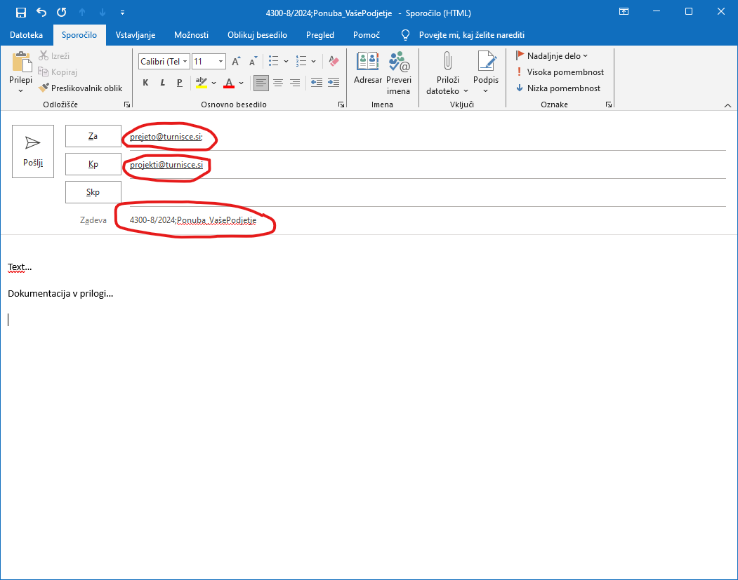
- Vprašanja lahko zastavljate na elektronski naslov: projekti@turnisce.si. Zastavljena vprašanja in odgovori bodo objavljeni na spletni strani Občine Turnišče.
- Rok postavitev vprašanje je 30. 5. 2024, do 15. ure.
- Rok za oddajo ponudbe je 7. 6. 2024, do 15. ure.

Pripravil:
Leon Lutar
višji svetovalec

